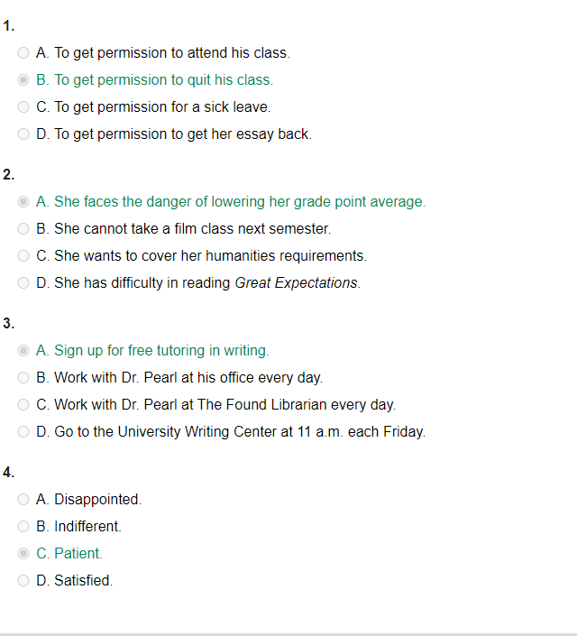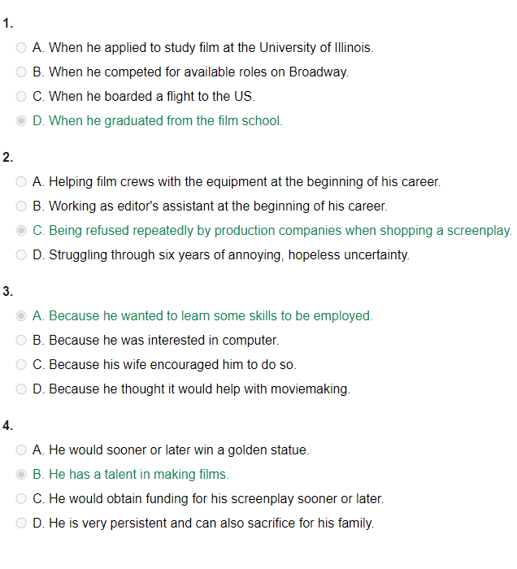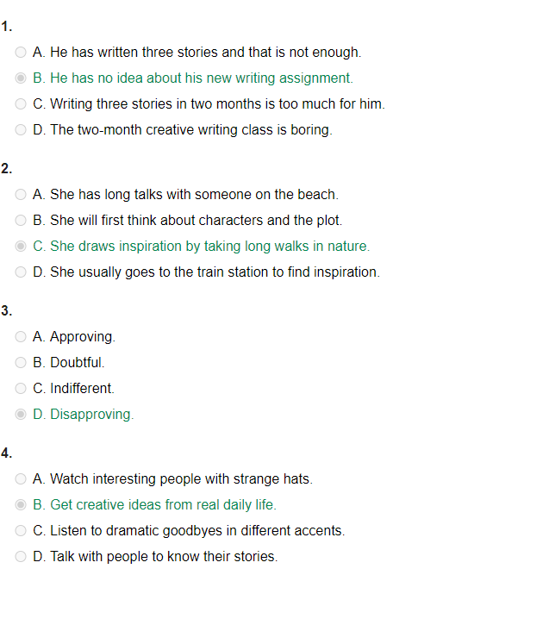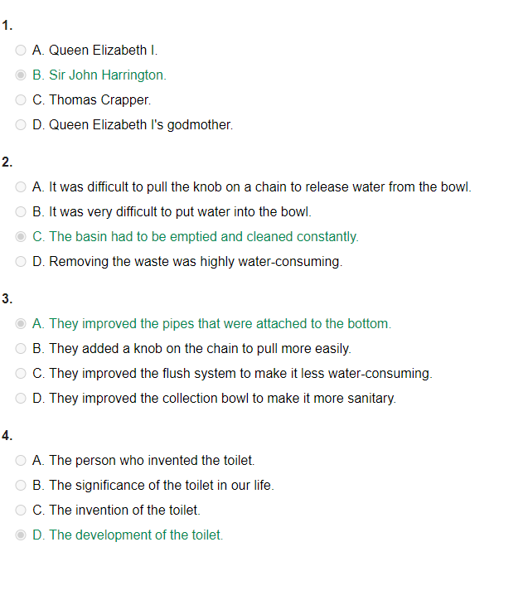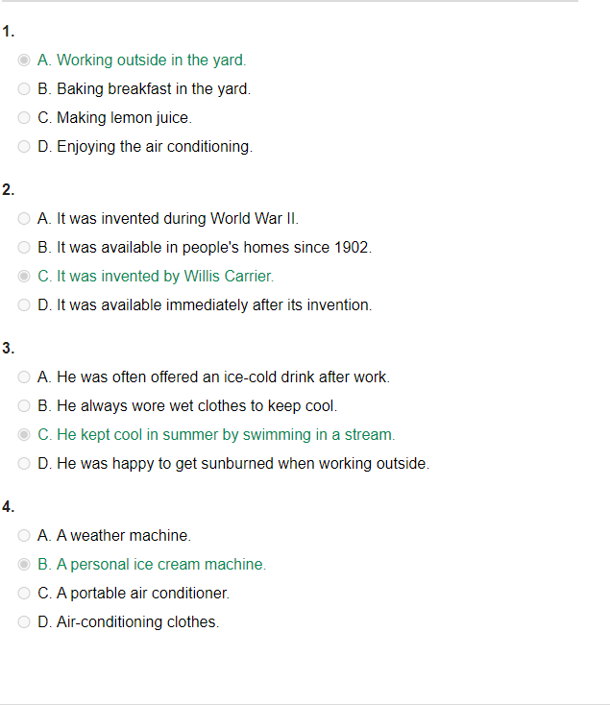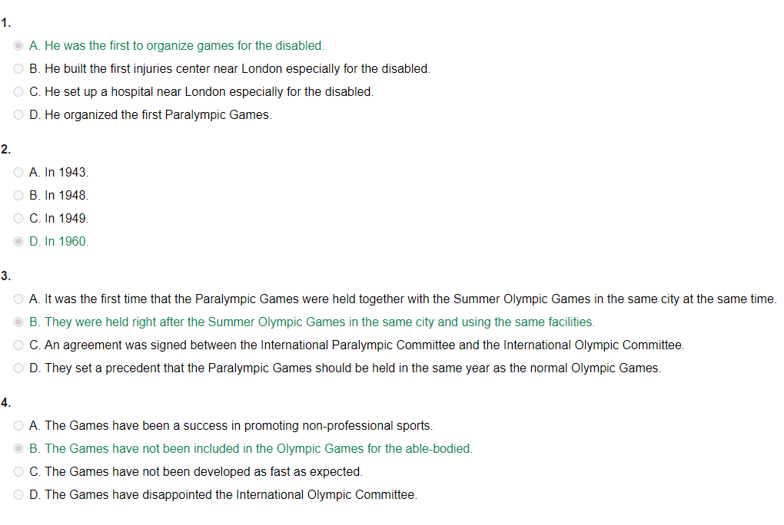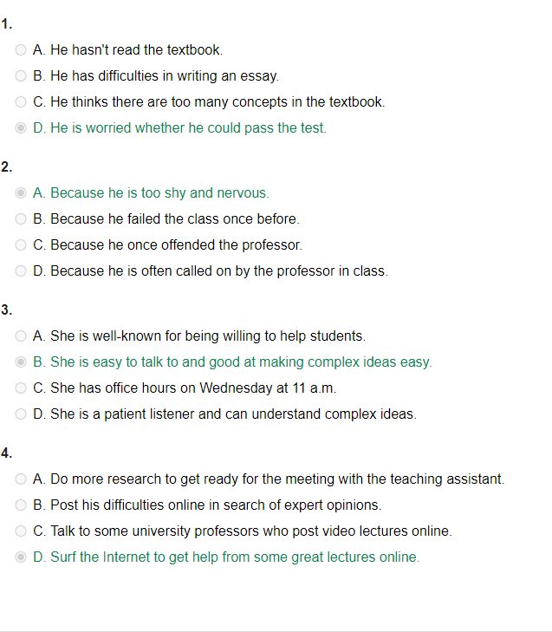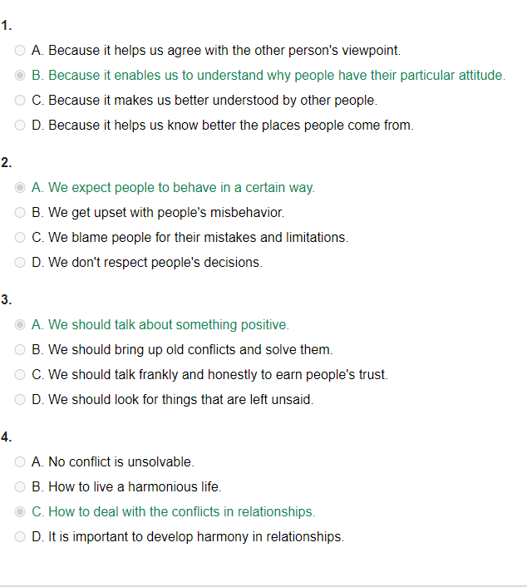

第一单元

第四单元



第六单元

第七单元

Section A

1、  
A)Enrol him in a Newcastle football club.  
B)Send him to an after.school art class  
C)Forbid him to draw in his workbook.  
D)Help him post his drawings online.  
2.  
A)Contacted Joe to decorate its dining-room.  
B)Hired Joe to paint all the wal1s of its buildings.  
C)Renovated its kitchen and all the dining- rooms.  
D)Asked Joe for permission to use his online drawings.  
Questions 3 and 4 are based on the news report you have just heard,  
3.  
A)Get her pet dog back.  
B)Beg for help from the police.  
C)Identify the suspect on the security video.  
D)Post pictures of her pet dog on social media.

4.  
A)It is suffering a great deal from the incident.  
B) It is helping the police with the investigation.  
C) It is bringing the case to the local district court.  
D) It is offering a big reward to anyone who helps.  
Questions 5 to 7 are based on the news report you have just heard,  
5.  
A) Provide free meals to the local poor.  
B) Help people connect with each other.  
C)Help eliminate class difference in his area.  
D) Provide customers with first-class service.  
6.  
A)It does not supervise its employees.  
B) It donates regularly to a local charity.  
C) It does not use volunteers.  
D) It is open round the clock.  
7.  
A) They will realise the importance of communication.  
B) They will come to the cafe even more frequently.  
C) They will care less about their own background.  
D) They will find they have something in common.

Section A  
1.  
A)See the Pope.  
B)Go to Newcastle.c  
) Travel to Germany.  
D)Tour an Italian city.  
2.  
A)He was taken to hospital in an ambulance.  
B)His car hit a sign and was, badly damaged.  
C)His GPs system went out of order.  
D)He ended up in the Wrong place.  
Questions 3 and 4 are based on the news report you have just heard.  
3.  
A) Scotland will reach the national target in carbon emissions reduction ahead of schedule.  
B)Glasgow City Council has made a deal with ScottishPower on carbon emissions.

1. Glasgow has pledged to take the lead in reducing carbon emissions in the UK.  
   D)First Minister Nicola Sturgeon urged ScottishPower to reduce carbon emissions.

4.  
A)Glasgow needs to invest in new technologies to reach its goal.  
B)Glasgow is going to explore new sources of renewable energy.  
C) Stricter regulation is needed in transforming Glasgow's economy.  
D) It's necessary to create more low-emission zones as soon as possible.  
Questions 5 to 7 are based on the news report you have just heard.  
5.  
A) It donates money to overpopulated animal shelters.  
B) It permits employees to bring cats into their office.  
C) It gives 5,000 yen to employees who keep pet cats.  
D) it allows workers to do whatever their hearts desire.  
6.  
A)Keep cats off the street.  
B)Rescue homeless cats.  
C)Volunteer to help in animal shelters.  
D)Contribute to a fund for cat protection.  
7.  
A) It has contributed tremendously to the firm's fame.  
B) It has helped a lot to improve animals' well-being.  
C) It has led some other companies to follow suit.  
D) It has resulted in damage to office equipment.